ТЕМА: ОСОБЛИВОСТІ БУДОВИ ОРГАНІВ СВІЙСЬКИХ ПТАХІВ

План
1. Особливості будови органів:
-травлення
-дихання,
-органів розмноження,
-нервової системи
-органів чуттів.

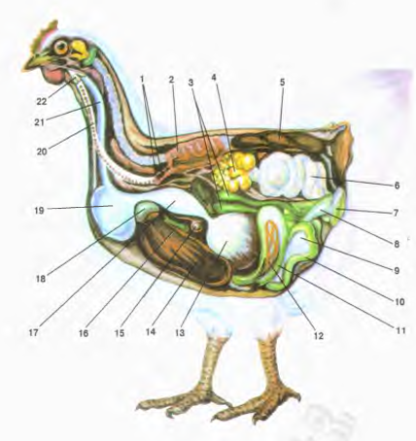

Рис. Внутрішні органи курки:
1 – головні бронхи; 2 – легені; 3 – сліпі кишки; 4 – яєчник; 5 – нирки; 6 – яйцепровід; 7 – клоака; 8 – пряма кишка; 9 – брижа; 10 – порожня кишка; 11 – дванадцятипала кишка; 12 – підшлункова залоза; 13 – м'язовий шлунок; 14 – печінка; 15 – селезінка; 16 – жовчний міхур; 17 – залозистий шлунок; 18 – серце; 19 – воло; 20 – трахея; 21 – стравохід; 22 – верхня дихальна гортань
1. Система органів травлення
Птахи, як правило, живляться більш концентрованим кормом, ніж травоїдні, тому в них відносно короткий кишечник, його довжина перевищує довжину тіла в курей у шість разів, а в качок – у чотири.
Ротоглотка не має м’якого піднебіння, зубів, ясен. Немає також губів, їх замінюють рогові утвори – наддзьоб’я і піддзьоб’я. Слаборозвинені слинні залози, усі вони належать до слизових залоз. Язик має форму дзьоба, покритий слизовою оболонкою з ниткоподібними сосочками. Тверде піднебіння продовжується до хоан, які є парною щілиною. Глотка коротка, слизова оболонка її вистелена багатошаровим епітелієм.
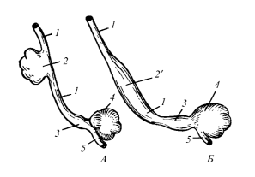

Рис. Схема будови стравоходу і шлунка: А – курки; Б – качки; 1 – стравохід; 2 – воло; 2’ – веретеноподібне розширення стравоходу; 3 – залозиста, 4 – м’язова частини шлунка; 5 – дванадцятипала кишка
Передній відділ кишкової трубки складається з стравоходу з залозистого та м’язового шлунків. Стравохід довгий, при вході в грудну порожнину утворює розширення – воло. У гусей і качок воно слаборозвинуте. Слизова оболонка вола має залози, їхній слизовий секрет зволожує корм.
З вола корм переміщується у залозисту, а потім у м’язову частини шлунка. У стінках залозистої частини шлунка багато отворів травних залоз. Вони відповідають залозам дна шлунка ссавців. Слизова оболонка м’язового шлунка виділяє речовину, яка твердне, утворюючи міцну плівку – кутикулу. У цій частині шлунка є й травні залози, подібні до пілоричних залоз ссавців. Стінка м’язового шлунка товста, через те що дуже розвинена м’язова оболонка, її скорочення сприяють механічній обробці корму.
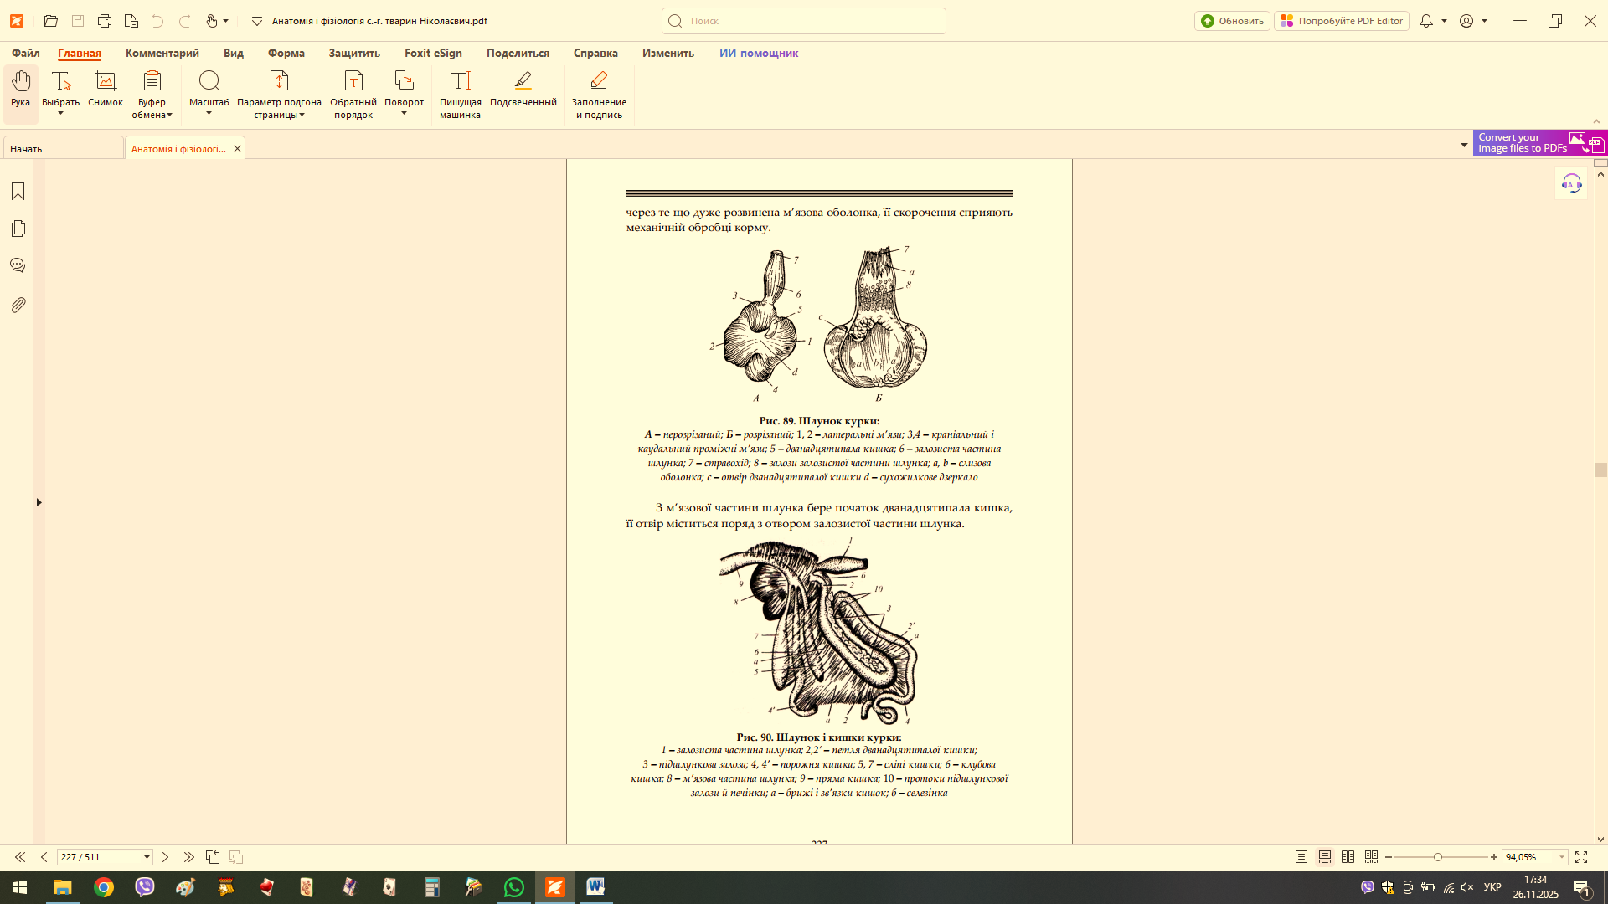
Рис. Шлунок курки: А – нерозрізаний; Б – розрізаний; 1, 2 – латеральні м’язи; 3,4 – краніальний і каудальний проміжні м’язи; 5 – дванадцятипала кишка; 6 – залозиста частина шлунка; 7 – стравохід; 8 – залози залозистої частини шлунка; а, b – слизова оболонка; с – отвір дванадцятипалої кишки d – сухожилкове дзеркало
З м’язової частини шлунка бере початок дванадцятипала кишка, її отвір міститься поряд з отвором залозистої частини шлунка.
Рис. Шлунок і кишки курки:
1 – залозиста частина шлунка; 2,2’ – петля дванадцятипалої кишки;
3 – підшлункова залоза; 4, 4’ – порожня кишка; 5, 7 – сліпі кишки; 6 – клубова кишка; 8 – м’язова частина шлунка; 9 – пряма кишка; 10 – протоки підшлункової залози й печінки; а – брижі і зв’язки кишок; б – селезінка
Тонка кишка. До тонкого відділу кишок належать: дванадцятипала, порожня і клубова кишки, їхня слизова оболонка має трубчасті, загальнокишкові залози і ворсинки. Дванадцятипала кишка утворює довгу петлю, в якій розміщується підшлункова залоза.
Порожня кишка утримується на довгій брижі і розміщена між повітроносними мішками.
Клубова кишка відносно коротка і розміщена між сліпими кишками.
Печінка належить до середньої кишки. Вона темно-коричневого кольору, велика. Має дві частки: ліву і праву. Жовчний міхур міститься з медіальної поверхні правої частки. У деяких птахів жовчного міхура немає.
Підшлункова залоза жовтувата, стрічкоподібної форми. У курей вона складається з трьох часток і лежить у довгій петлі дванадцятипалої кишки.
Товста кишка. Цей відділ короткий, складається з двох сліпих і прямої кишок. Ободової кишки немає. Сліпі кишки своїми верхівками спрямовані вперед. У них відбувається перетравлювання клітковини корму і всмоктування води. Пряма кишка коротка, відкривається в клоаку. Клоака – це значне розширення кінцевої частини прямої кишки, вона поділяється на три відділи: передній, середній і задній. У середній відділ відкриваються сечоводи і вивідні статеві шляхи у півнів, крім того, у це місце надходять спермії із сім’япроводів, а в курок – яйце з пташиної матки. Задній відділ клоаки закінчується відхідником. У верхню частину заднього відділу клоаки відкривається дивертикул, або клоакальна (фабрицієва) сумка, що є частиною імунної системи. Вона добре розвинута у молодої птиці, а з настанням статевої зрілості редукується.
У прямій кишці відбувається процес всмоктування води та формування калових мас. Під час дефекації в птиці виділяється не тільки калові маси, а й сеча.
2. Система органів дихання птахів
Система органів дихання різко відрізняється від органів дихання ссавців. У носовій порожнині містяться хрящові раковини; ніздрі покриті носовими клапанами. Гортань складається з трьох хрящів: двох черпакуватих і одного кільцеподібного. Голосові зв’язки редуковані, звук утворюється в іншому спеціальному органі – співочій гортані, що розміщена в грудній порожнині, в ділянці біфуркації трахеї.

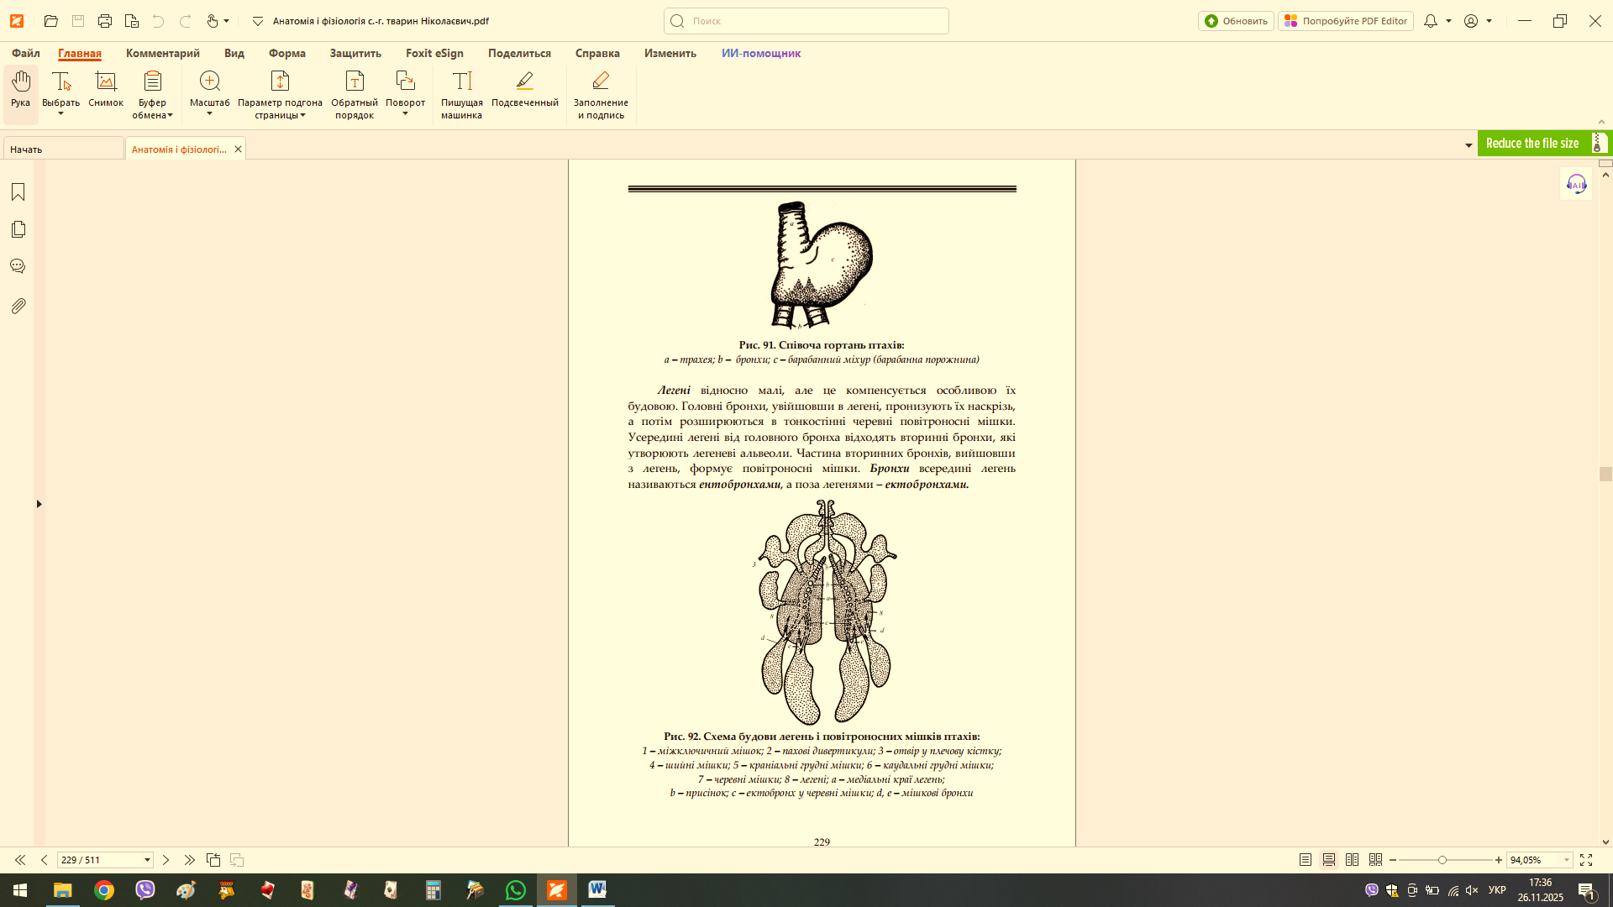
Рис. Співоча гортань птахів:
а – трахея; b – бронхи; c – барабанний міхур (барабанна порожнина)

Легені відносно малі, але це компенсується особливою їх будовою. Головні бронхи, увійшовши в легені, пронизують їх наскрізь, а потім розширюються в тонкостінні черевні повітроносні мішки. Усередині легені від головного бронха відходять вторинні бронхи, які утворюють легеневі альвеоли. Частина вторинних бронхів, вийшовши з легень, формує повітроносні мішки. Бронхи всередині легень називаються ентобронхами, а поза легенями – ектобронхами.
Рис. Схема будови легень і повітроносних мішків птахів:
1 – міжключичний мішок; 2 – пахові дивертикули; 3 – отвір у плечову кістку;
4 – шийні мішки; 5 – краніальні грудні мішки; 6 – каудальні грудні мішки;
7 – черевні мішки; 8 – легені; а – медіальні краї легень;
b – присінок; c – ектобронх у черевні мішки; d, e – мішкові бронхи
Повітроносних мішків дев’ять. Один непарний – міжключичний мішок, усі інші парні: шийні, краніальні грудні, каудальні грудні, черевні (найбільші). Вони розміщуються між внутрішніми органами, а їхні відростки проникають у кістки і між м’язами. Крім охолодження й полегшення тіла, повітроносні мішки відіграють певну роль у диханні. Повітря під час видиху проходить з них через легені й окислює кров. Отже, кров окислюється під час вдиху і видиху.
Система органів сечовиділення
З органів сечовиділення у птахів є тільки нирки і сечоводи. Нирки буро-червоного кольору, великі, кожна складається з трьох лопастей і лежить у ямках під крижами. Паренхіма нирки не розділена на сечовидільну і провідну зони. Сечоводи відкриваються в середній відділ клоаки.

3. Система органів розмноження

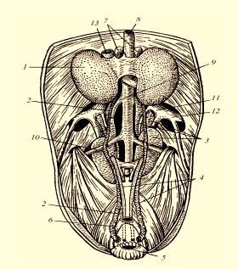
Рис. Органи сечовиділення і розмноження півня:
1 – сім'яник; 2 – сім'япровід; 3 – нирка; 4 – сечовід; 5 – клоака; 6 – пряма кишка (каудальна частина); 7 – надниркова залоза; 8 – аорта; 9 – зовнішня клубова артерія; 10 – сіднична артерія; 11 – внутрішня клубова вена; 12 – зовнішня клубова вена; 13 – загальна клубова вена
Статеві органи самця складаються з парних сім’яників і сім’япроводів. Придаткових статевих залоз, сечостатевого каналу й статевого члена в півня й індика немає. У качура й гусака задній відділ слизової оболонки клоаки утворює складку, що виконує функцію статевого члена. В основі його лежить фіброзна тканина. Сім’яники овальної форми, лежать у черевній порожнині, спереду і вище від нирок. Сім’япроводи мають вигляд білих, дуже покручених шнурів, що йдуть у клоаку по боках сечоводів.
Статеві органи самки представлені лівим яєчником і лівим яйцепроводом. Яєчник міститься зліва від середньої лінії тіла, біля переднього краю лівої нирки, він вкритий серозною оболонкою і на ній підвішений. У яєчнику розрізняють кірковий шар (фолікулярний), в якому зосереджені яйцеклітини, і мозковий – судинний шар. Незрілі яйцеклітини – овоцити – містяться у фолікулах. В яєчнику курок налічується до 3500 овоцитів різної величини, тому розмір яєчника залежить від зрілості яєць. У період яйцекладки серед дрібних фолікулів трапляються великі, які особливо збільшуються за рахунок жовтка в останні 9 днів до овуляції. У цей період розвитку овоцит складається із зародкового диска, в якому міститься ядро і цитоплазма, а також великої кількості жовтка (запас поживних речовин); за складом він неоднорідний. Розрізняють світлий і темний жовток.
Яйцепровід – досить довга трубка. Залежно від будови і функції слизової оболонки яйцепровід поділяють на такі п’ять відділів: лійку, білковий відділ, перешийок, пташину матку і піхву, що відкривається в середній відділ клоаки.
Під час овуляції розривається фолікул у ділянці білої смужки, яку називають рубчиком, або стигмою. Яйцеклітина потрапляє у лійку, де й запліднюється. Лійка переходить у білкову частину яйцепроводу, тут утворюється білкова оболонка яйця. На межі з пташиною маткою яйцепровід стає вужчим і називається перешийком, утворюється білкова і тонка волокниста оболонки. На тупому кінці яйця ця тонка волокниста оболонка розшаровується, утворюючи повітряну камеру. В яйцепроводі розрізняють також частину, де утворюється шкарлупа (її називають пташиною маткою). Сформоване яйце потрапляє через піхву в клоаку і виводиться назовні.
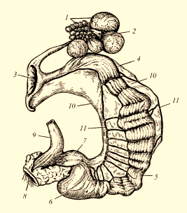

Рис. Яйцепровід курки:
1 – яєчник з фолікулами; 2 – оболонка фолікула; 3 – лійка яйцепроводу;
4 – білкова частина яйцепроводу; 5 – перешийок; 6 – шкаралупова частина; 7 – вивідна частина; 8 — клоака; 9 – пряма кишка; 10 – брижа;
11 – кровоносні судини

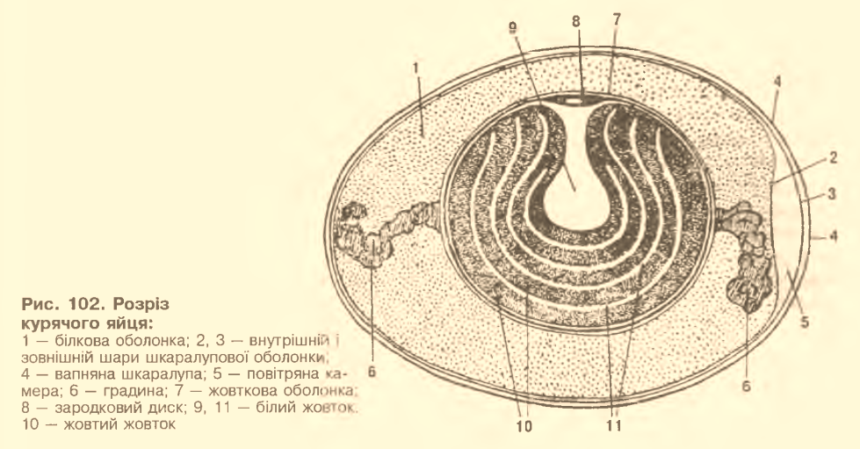

Будова яйця
https://youtu.be/FsdlSmHZP5I?si=hYG_wb3RvKLXWo9d
Система органів крово- і лімфообігу. Серце у птахів, так само, як і у ссавців чотирикамерне. Характерною особливістю є те, що у птахів розвинута права дуга аорти. У правому шлуночку серця сосочкових м’язів немає. Між передсердям і шлуночком замість стулкового клапана – спеціальні м’язові пластинки.
У будові кровоносних судин птахів є низка істотних особливостей. Велике коло кровообігу закінчується в правому передсерді трьома порожнистими венами: двома краніальними й однією каудальною.
Лімфатична система у курей складається тільки з лімфатичних судин. Лімфовузлів немає. У водоплавних птахів лімфовузли є.
Селезінка птахів червоного кольору, куляста. Розміщена на межі залозистого і м’язового відділів шлунка.
Тимус виконує кровотворну функцію. Лежить у вигляді бусоподібних тяжів під шкірою на бічній поверхні шиї.
Органи внутрішньої секреції. Гіпофіз птахів невеликий, складається з передньої частки – аденогіпофіза і задньої частки – нейрогіпофіза. Обидві частки не зростаються між собою. Проміжної частки немає. Епіфіз міститься в складці твердої мозкової оболонки між великою півкулею головного мозку і мозочком. Щитоподібна залоза складається з двох часток – правої і лівої, овальної форми, бурочервоного кольору у ділянці співочої гортані. Прищитоподібні залози маленькі, кулясті, світло-рожеві, розміщені позаду щитоподібних залоз. Надниркові залози – парні органи, у дорослих птахів темнокоричневого кольору; лежать вони з боків аорти на вентральній поверхні нирок.
4. Нервова система й органи чуттів.
Нервова система птахів примітивніша, ніж у ссавців.
Головний мозок має відносно невеликі півкулі й великий мозочок. Складається мозочок в основному з черв’ячка. Півкулі майже гладкі: борозен і звивин немає. Нюхові частки розвинені слабо, що пов’язане з недостатнім розвитком органа нюху. Зорові частки, навпаки, дуже великі, оскільки орган зору дуже розвинений. Особливостями будови очного яблука у птахів є те, що склера пігментована і тверда завдяки наявності хрящової пластинки, розміщеної в задній ділянці. У передній ділянці ближче до рогівки вона має багато кісткових шарів, що утворюють склеральне кільце. У курей, гусей і качок рогівка випинається вперед, очна камера ока має значні розміри. Судинна оболонка немає блискучого покриву. У райдужці сфінктер зіниці побудований з посмугованої м’язової тканини. У склистому тілі розміщена складчаста пластина – гребінь, який тягнеться від зорового нерва до капсули кришталика, виконує функцію допоміжного пристосування при акомодації очного яблука. Нижня повіка більша і рухливіша від верхньої, третя повіка добре розвинена і закріплюється на медіальному куті ока. Слізна залоза слаборозвинута.
Орган слуху – вушної раковини у птахів немає. Слуховий хід короткий і широкий. Вхід до нього оточує шкірна складка. Барабанна перетинка відокремлює зовнішній слуховий хід від середнього вуха. У порожнині середнього вуха знаходиться єдина слухова кісточка – стовпчик. Будова внутрішнього вуха подібна до будови внутрішньо вуха ссавців. У птиці добре розвинений слух.
Вплив способу життя птахів на особливості будови різних систем організму. В окремий клас птахів виділяють завдяки пристосуванням до руху в повітрі – польоту, що позначилися на будові та функціях усіх систем їхнього організму. Насамперед слід зазначити, що кістки птахів заповнені повітрям, грудні кінцівки пристосувались до руху в повітряному середовищі, завдяки чому м’язи крила набули значного розвитку. У шкірі немає залозистих утворів. Ротова порожнина беззуба, товста кишка коротка. В органах дихання важливу роль відіграють повітроносні мішки. У птахів зник і сечовий міхур, а в самок залишився один яєчник і яйцепровід (ліві). Тіло птахів у процесі еволюції значно полегшало, що зумовило морфологічні особливості будови їхніх органів і систем. Проте у ссавців і птахів були спільні предки, тому в будові їхніх органів є багато спільного.
Питання для самоконтролю
1. Які особливості будови передньої кишкової трубки?
2. На які частини поділяється шлунок птахів?
3. Які особливості будови тонкої кишки?
4. Які особливості будови товстої кишки?
5. Які особливості будови органів дихання?
6. Які особливості будови яєчника і статевих шляхів у птахів?
7. Назвіть органи системи сечовиділення.

Дати письмову відповідь

8. Які особливості будови органів слуху птахів?
9. Які особливості будови органів зору птахів?
10. Як вплинув спосіб життя птахів на особливості будови різних систем організму?

